בנק ישראל  דוברות והסברה כלכלית |  | ‏ירושלים, ז' באדר ב', תשע"ט  ‏‏14 במרץ 2019
הודעה לעיתונות:
החטיבה למידע ולסטטיסטיקה בבנק ישראל מפרסמת היום את דו"ח 'מבט סטטיסטי' לשנת 2018

הדו"ח מכיל פרסום ראשון של הנתונים והמצרפים הפיננסיים המרכזיים במשק לשנת 2018 – תיק הנכסים הפיננסיים של הציבור, החוב של המגזר הפרטי הלא-פיננסי, פעילות מול חו"ל ושוק מטבע חוץ.
החלק הראשון של 'מבט סטטיסטי 2018' מציג בצורה ויזואלית את הנתונים והמצרפים המרכזיים על הפעילות הפיננסית בישראל, בצירוף מידע והסברים על הנתונים, ההגדרות והעיבודים השונים; החלק השני מציג עבודות בתחום המתודולוגיה הסטטיסטית שנערכו בבנק ישראל.
החלק הראשון הדו"ח עוסק בארבעה נושאים מרכזיים בסטטיסטיקה הפיננסית של ישראל:
- תיק הנכסים הפיננסיים של הציבור
- יתרת תיק הנכסים הפיננסיים של הציבור עלתה בשנת 2018 בכ-2.1% עד לרמה של כ-3.7 טריליונים, שיעור גידול נמוך בהשוואה לשנים האחרונות. (איור א'- 1 בפרסום)
- לעלייה ביתרת התיק תרם בעיקר רכיב ההשקעות בחו"ל, זאת כתוצאה מהשקעות נטו במניות ובאג"ח, פיחות השקל מול הדולר ועל אף הירידה במחירי הנכסים בעולם. (איור א'-5) | 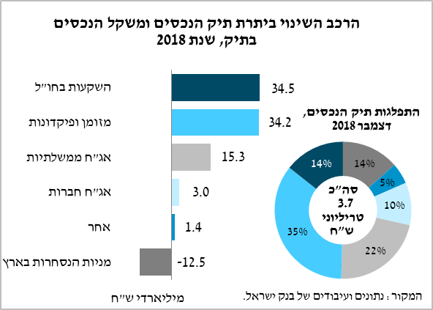
- יתרת המניות הנסחרות בארץ פחתה, על רקע הירידות שאפיינו את החודש האחרון של השנה, שרובן תוקנו בעליות השערים בתחילת 2019. (איור א'-8)
- במהלך השנה נמשכה מגמת העלייה של חלק התיק המנוהל בידי הגופים המוסדיים, במקביל לירידה של החלק המנוהל בידי הציבור במישרין. (איור א'-2)

- החוב של המגזר הפרטי הלא-פיננסי
- בחוב משקי הבית בלטה הירידה בקצב הגידול של החוב שלא לדיור, זאת כתוצאה מירידת יתרת חוב זה לבנקים, לראשונה מזה זמן רב.  - במקביל נמשכה העלייה ביתרת החוב לדיור עד לרמה של כ -360 מיליארדים. (איור ב'-11) | 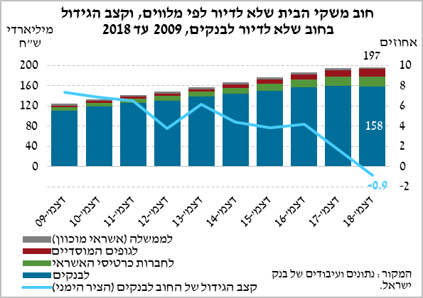
- יתרת החוב של המגזר העסקי גדלה בשיעור גבוה מזה של השנה הקודמת (6.8% לעומת 1.5%) לרמה של כ-919 מיליארדי ש"ח. קצבי הגידול הן של החוב לבנקים והן של החוב לגופים חוץ-בנקאיים עלו השנה. (איור ב'-7)

- פעילות המשק מול חו"ל
- בשנת 2018 ירד עודף הנכסים על ההתחייבויות של המשק מול חו"ל, לראשונה מזה 8 שנים, עקב עלייה גדולה יותר ביתרת ההתחייבויות מאשר העלייה ביתרת הנכסים. עם זאת, למשק עודף נכסים ניכר והוא מלווה נטו לחו"ל כ-133 מיליארדי דולרים. | 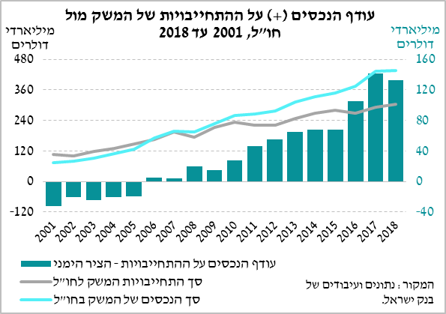
- יתרת הנכסים של המשק בחו"ל עלתה השנה, בשיעור מתון מאשתקד, לרמה של 438 מיליארדי דולרים. העלייה התרכזה בהשקעות הישירות של תושבי ישראל במניות בחו"ל. לעומתן, ההשקעות הפיננסיות של תושבי ישראל בחו"ל, שהתרכזו במניות, קוזזו על ידי ירידות של מחיריהן. (איורים ג'-2-3-4)
- יתרת ההתחייבויות של המשק לחו"ל עלתה השנה לרמה של 304 מיליארדי דולרים, המשך לעלייתה אשתקד. העלייה נבעה מהשקעות ישירות של תושבי חוץ במשק, בעיקר במניות. (איור ג'-9)

- פעילות המגזרים העיקריים במטבע חוץ
- בפעילות המגזרים העיקריים בשוק המט"ח בולט המעבר לרכישות מט"ח נטו (מכירות שקלים) של הגופים המוסדיים והמגזר הפיננסי האחר כנגד מכירות מט"ח נטו (קניית שקלים) של תושבי חוץ. | 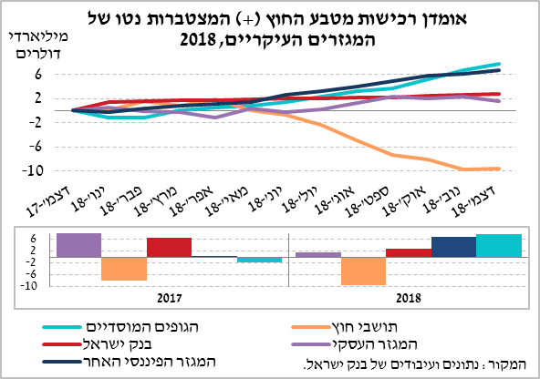
- בשנת 2018 חל שינוי במגמת שער החליפין: נחלש השקל מול הדולר, במקביל להתחזקות משמעותית של הדולר מול מטבעות עיקריים בעולם. מול שער החליפין הנומינלי האפקטיבי, המייצג את שותפות הסחר של ישראל, נחלש השקל בשיעור מתון יותר, בעיקר החל מחודש ספטמבר. (איורים ד'-1-2)

החלק השני של 'מבט סטטיסטי 2018' כולל שתי עבודות בתחום המתודולוגיה הסטטיסטית:
- מערכת הנתונים על פעילות שוק שקל/מטבע חוץ
החטיבה למידע ולסטטיסטיקה בבנק ישראל מנהלת מערכת של נתונים על עסקאות שקל/מטבע חוץ בחלוקה מגזרית ולפי מכשירים. נתוני העסקאות, הנאספים בתדירות יומית, מעובדים לכדי מחזורי מסחר, המרות וחשיפות למטבע חוץ. הנתונים מאפשרים לעקוב אחר התפתחויות במגזרים הפועלים בשוק מטבע חוץ ומסייעים לבנק לקבל החלטות מדיניות. העבודה מתארת את הממדים השונים של מערכת הנתונים ואת המסגרת המתודולוגית של המצרפים העיקריים המחושבים מתוכה. כמו כן היא מדגימה את אופן השימוש בנתונים, לרבות השוואות בין-לאומיות.

- דיווחים שוטפים של בנק ישראל למוסדות הבין-לאומיים
המוסדות הבין-לאומיים, ובראשם קרן המטבע מגדירים ומפתחים מתודולוגיות חישוב, דיווח ומטה-דטה מפורט, זאת כדי שהנתונים של המדינות השונות יהיו עקביים לאורך זמן ובני השוואה. החטיבה למידע ולסטטיסטיקה בבנק ישראל מממשת את מחויבויות הדיווח הסטטיסטי של הבנק המרכזי לארגונים הבין-לאומיים. במסגרת זו החטיבה מייצרת ומפיקה את הדיווחים השונים, מתעדכנת באופן שוטף בשינויים בתקנים הבין-לאומיים ומתאימה את המערכות הסטטיסטיות לצורכי המידע המשתנים. בעבודה זו מוצג מכלול הדיווחים שבנק ישראל מעביר למוסדות הבין-לאומיים, במישרין או באמצעות הלשכה המרכזית לסטטיסטיקה.
ניתן לגשת לפרסום המלא באמצעות אתר האינטרנט של בנק ישראל, שם צורפו – לנוחות המשתמשים – הנתונים העיקריים בכל נושא, בקבצים נפרדים, וכן שולבו הפניות לנתונים באתר הבנק, המתעדכנים באופן שוטף.

החברות פיננסיות ללא מערכת הבנקאות וללא הגופים המוסדיים.

